СОВЕТ НАРОДНЫХ ДЕПУТАТОВ БЛАГОВЕЩЕНСКОГО
МУНИЦИПАЛЬНОГО ОКРУГА АМУРСКОЙ ОБЛАСТИ
(первый созыв)

РЕШЕНИЕ
Принято Советом народных депутатов Благовещенского муниципального округа 28.04.2023 г.
О внесении изменений в Устав Благовещенского муниципального округа
Амурской области
В соответствии с Федеральным законом от 06.02.2023 № 12-ФЗ «О внесении
изменений в Федеральный закон «Об общих принципах организации публичной власти
в субъектах Российской Федерации» и отдельные законодательные акты Российской
Федерации», Совет народных депутатов Благовещенского муниципального округа
- Внести в Устав Благовещенского муниципального округа Амурской области,
принятый решением Совета народных депутатов Благовещенского муниципального
округа от 24.11.2023 № 64 следующие изменения:
В статье 37:
а) часть 12 признать утратившей силу;
б) дополнить частью 16.1 следующего содержания:
«16.1. Полномочия депутата представительного органа муниципального
образования прекращаются досрочно решением представительного органа
муниципального образования в случае отсутствия депутата без уважительных причин
на всех заседаниях представительного органа муниципального образования в течение
шести месяцев подряд.».
- Настоящее решение вступает в силу после официального опубликования в
газете «Амурская земля и люди» после его государственной регистрации.
- Направить настоящее решение в Управление Министерства юстиции
Российской Федерации по Амурской области для государственной регистрации
и официального опубликования на интернет-портале Министерства юстиции
Российской Федерации.
решил:
Председатель Совета народных Д(
Благовещенского муниципальног
Глава
Благовещенского муниципальног
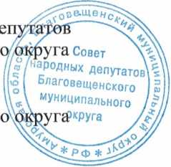
Д.В. Салтыков
С.А. Матвеев
28.04.2023 г.
№213

